理论考试手机考操作流程及考前系统测试通知

2025年广西国际壮医医院中医医师规范化培训招收考试理论考试将采用手机考试的形式进行，现将手机考试系统操作说明及考前系统测试通知如下：

**一、关于考试系统**

1、考试系统安装

考生使用手机浏览器打开[www.imed.org.cn](http://www.imed.org.cn)，选择“客户端下载”栏目，选择对应版本即可下载考试端（国家医学电子书包APP）。或者直接扫描下方二维码进行下载：

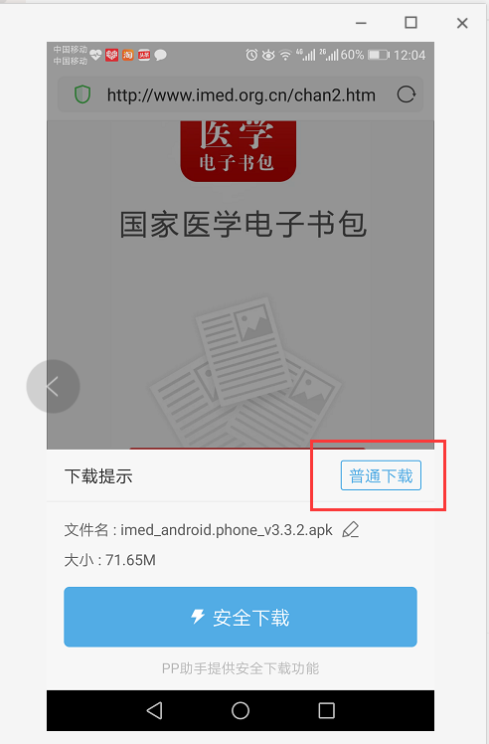

安卓手机在扫码安装时，请选择“普通下载”下载，不要用“安全下载/官方下载”等明显标记的下载安装等，那样会跳转到应用商店下载，因有些应用商店更新不及时，有可能下载的是旧版本。

2、注册与登录

考生需提前安装好手机考考试端App，自行用报考规培招收考试时填写的手机号码进行注册账号并登录，初始密码000000。已经有账号的可直接登录，忽略注册账号流程。

注册账号流程如下：

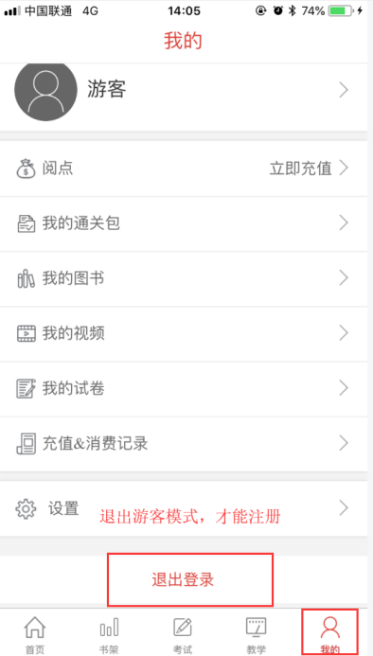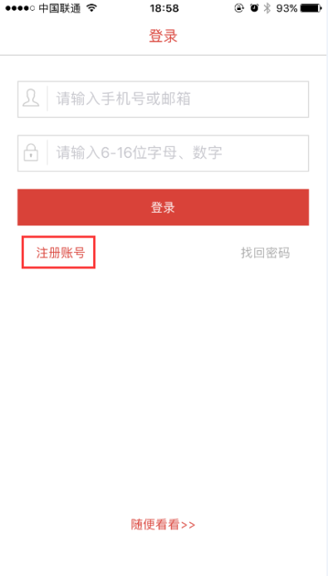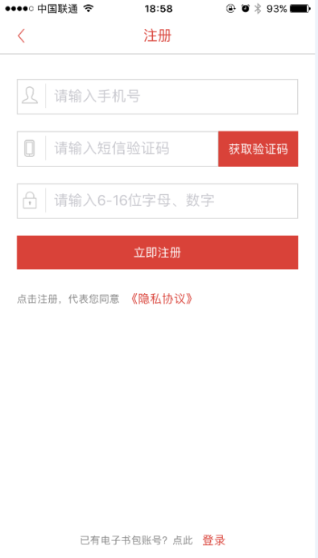

3、登录成功后点击下方“考试”菜单，进入考试系统。

**a)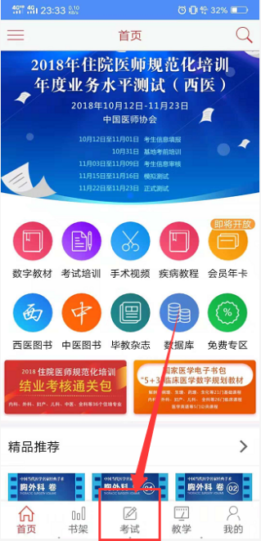b)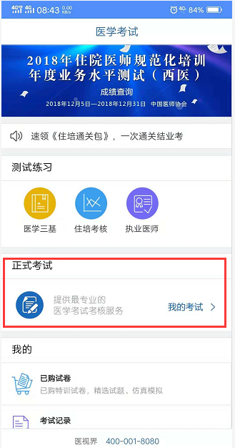C）**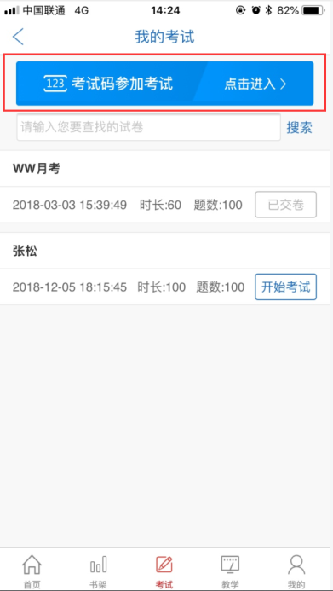

4、测试过程中离开考试界面会被锁屏，考试时视为作弊情况。

5、试题作答完毕后，点击交卷按钮，点击确认提交试卷，提示试卷提交成功即完成本场考试。看到如下界面即表示试卷提交成功（点击确认后回到首页）：

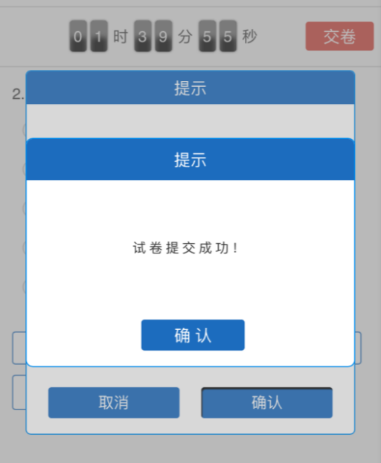

**二、考前系统测试**

考前系统测试题《2025年住培招收考试系统测试》已推送到考生账户，输入考前验证码：1234，考前需开启定位签到。考生需在4月25日15：00前手机下载“国家医学电子书包”APP，系统注册并完成系统测试题目。

**三、考试注意事项**

（一）考生需提前半小时到达考场候考，考试正式开考后将不允许迟到考生进入考场。

（二）考试考前保证手机电量充足，考试过程中手机保持网络畅通，建议关闭弹窗软件，开启手机免打扰模式。考试过程中离开考试界面、接到电话、收到信息会被锁屏，视为作弊情况，将无法继续考试。

（三）其他更详细考务相关信息将考试通知群发布，请及时关注。系统测试技术问题可于工作时间电话咨询19117528763。

广西国际壮医医院住院医师规范化培训管理部

2025年4月23日